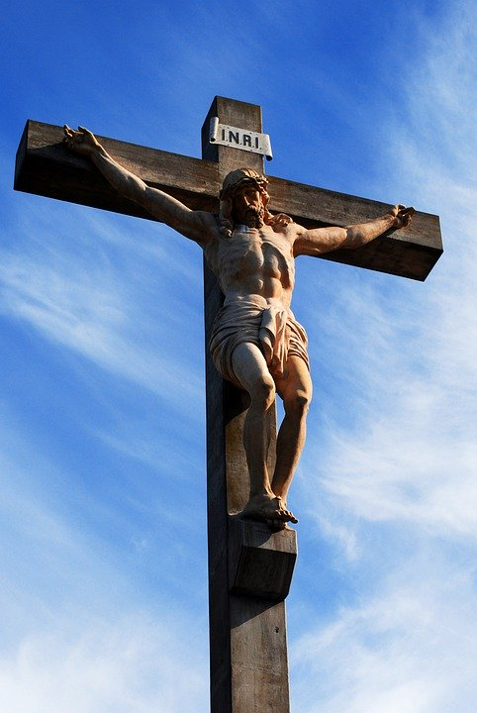
Zomrelí občania Obce BREZANY
v roku 2021

P.č | Priezvisko a meno | Dátum úmrtia | Vek
1. | ŠPÁNIK Oliver | 17.01.2021 | 69 rokov
2. | MALECZ Štefan | 30.08.2021 | 54 rokov

